Défi n°5  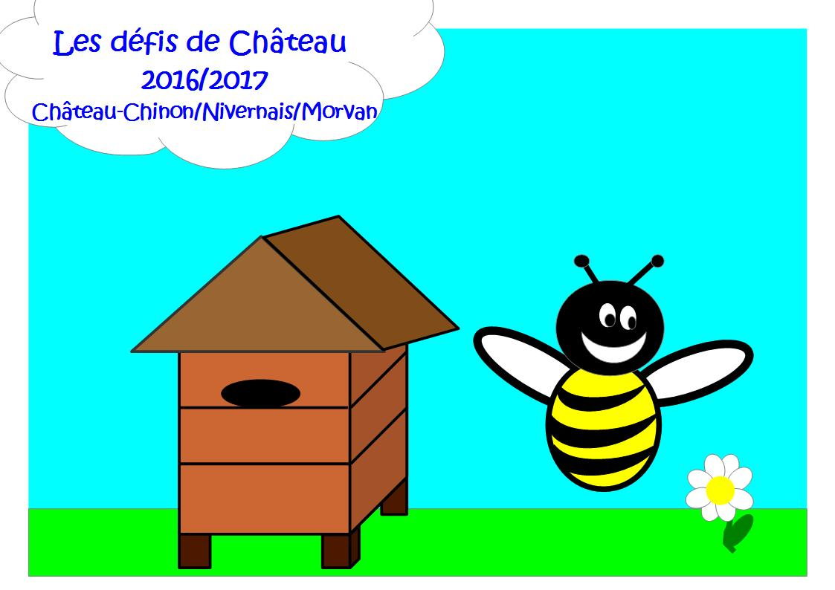 | Ecole :  Niveaux:  Nom de l'enseignant(e):

Je vous mets au défi de réaliser une machine rythmique (un mouvement et un son répétitif par élève).

Photographie de la réalisation :

